ПЛАН-КОНСПЕКТ УРОКА
Газовые законы.
(Тема урока)

 | ФИО (полностью) | Садикова Светлана Викторовна.
 | Место работы | МБОУ СОШ №1; г. Сальска
 | Должность | Учитель
 | Предмет | физика
 | Класс | 10
 | Тема и номер урока в теме | «Газовые законы»
 | Базовый учебник | Физика 10, Н.С. Пурышева, Н.Е. Важеевская. «Дрофа», 2011

Краткое описание:
Урок составлен в соответствие с требованиями ФГОС второго поколения. Сценарий представляет собой модель урока, в котором выделены дидактическая цель занятия, тип учебного занятия, личностные, метапредметные и предметные результаты образовательной деятельности обучающихся. В разработанном уроке физики применяется методика деятельностного подхода в обучении физике. На уроках, организуемых по этой методике, учитель, во-первых, создает ситуации, в которых у учеников возникает потребность в создании новых знаний, организует их деятельность, по логике, соответствующую деятельности ученых, в результате которой они самостоятельно формулируют новое знание, и, во-вторых, предлагает учащимся специально составленные упражнения, при выполнении которых ученик вынужден использовать новое знание.

СТРУКТУРА И ХОД УРОКА
№ | Этап урока | Номер слайда | Деятельность учителя | Деятельность ученика | Время  (в мин.)
1. | Организационный этап. |  | Приветствие учителя.
2. | Подготовка к усвоению нового материала и актуализация опорных знаний. |  | Включение учащихся в учебную деятельность.  Учитель выносит сосуд с газом с холодного помещения в класс. Задаёт вопрос: «Какие параметры газа изменяютя, а какие остались неизменными?» | Называют параметры которые меняются и те что остаются неизменными. (обьём, масса) | 2 мин
 |  | №1 | Ознакомление учащихся с планом урока. Постановка целей урока. | Знакомятся с планом урока. | 2 мин
3. | Повторение ранее пройденного материала. | № 2,3 | Учитель указывает к кому виду уравнения относятся газовые законы. Основная цель: изучить зависимость между двумя параметрами состояния газа при постоянном третьем . | Учащиеся называют макропараметры, озвучивают формулировку уравнения состояния идеального газа. | 1 мин
3. | Изучение  нового материала.  (присвоение нового знания) | №4 | В ходе эвристической беседы учитель вводит понятия:  • газовые законы,  • «изопроцессы в газе»;  •изобара;  •изохора;  •изотерма;  •диаграмма состояния газа. | Обучающиеся фиксируют рассуждения в рабочую тетрадь | 2 мин
 | Осознание и осмысление учебной информации.  (работа в парах)  «Я делаю – понимаю» | №5-9 | Экспериментальное задание 1.  «Наблюдение зависимости давления газа от объема при постоянной температуре»  Учитель организует работу в парах,  консультирует, помогает, тем, кто испытывает затруднения, организует обсуждение ответов | Выполняют задание в парах; при необходимости консультируются с учителем, обсуждают ответы.  Заполняют рабочую тетрадь. | 4 мин
 |  | №  10 |  | Выполняют опыт, самостоятельно формулируют вывод о зависимости между давлением и объёмом. И изображают график обратной зависимости. Устанавливают межпредметные связи. | 2 мин
 | Формирование учебных умений и навыков. | №  11-12 | Учитель предлагает учащимся самостоятельно изобразить графики зависимости объёма от температуры и давления от температуры. | Формулируют вывод о зависимости параметров, если один из параметров не меняется. | 1 мин
 | Формирование понимания и систематизация знаний, соотнесение известного с новым. | №  13 | 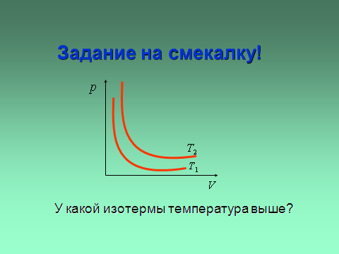 | Осмысление ранее изученного материала и умение применить знания в нестандартной ситуации.  Делают вывод в рабочей тетради. | 2 мин
 | Изучение  нового материала.  (присвоение нового знания) | №  14-17 | экспериментальное задание 2.  «Наблюдение зависимости объема данной массы газа от температуры при постоянном давлении» | Выполняют опыт, самостоятельно формулируют вывод о зависимости между температурой и объёмом.  Заполняют рабочую тетрадь. | 4 мин
 | Осознание и осмысление учебной информации.  (работа в парах)  «Я делаю – понимаю» | №  18 | 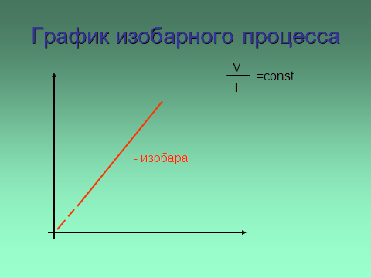 | Учащиеся формулируют вывод, что графиком зависимостия является прямая. | 1 мин
 | Формирование учебных умений и навыков. | №  19 | Учитель предлагает учащимся самостоятельно изобразить графики зависимости объёма от давления и температуры от давления. | Формулируют вывод о зависимости параметров, если один из параметров не меняется. | 1 мин
 | Формирование понимания и систематизация знаний, соотнесение известного с новым. | №  20 |  | Осмысление ранее изученного материала и умение применить знания в нестандартной ситуации.  Делают вывод в рабочей тетради. | 2 мин
 | Изучение  нового материала.  (присвоение нового знания) | №  21-23 | экспериментальное задание 3  «Наблюдение зависимости давления газа от температуры при постоянном объеме» | Выполняют опыт, самостоятельно формулируют вывод о зависимости между давлением и температурой.  Записывают уравнение состояния газа для данного изопроцесса.  Заполняют рабочую тетрадь. | 4 мин
 | Формирование учебных умений и навыков. | №  24-25 | Учитель предлагает учащимся самостоятельно изобразить графики зависимости температуры и давления от объёма. | Формулируют вывод о зависимости параметров, если один из параметров не меняется. | 1 мин
 | Формирование понимания и систематизация знаний, соотнесение известного с новым. | №  27 | 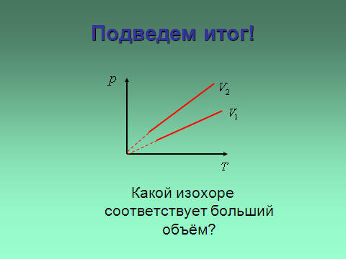 | Осмысление ранее изученного материала и умение применить знания в нестандартной ситуации.  Делают вывод в рабочей тетради. | 1 мин
 | Физминутка. |  | Физминутка. Думающий колпак (слайд 15)  Это упражнение помогает учащимся сосредоточить внимание на собственном слухе и процессе слушания, а также способствует развитию памяти. Оно также снимает напряжение в мышцах головы. В этом упражнении большим и указательным пальцами мягко оттягивают назад и прижимают, массируя, раковины ушей. Массаж начинают сверху и идут вниз вдоль «свернутых» частей ушной раковины вплоть до мочек ушей.  Учебные инструкции:  • Держите голову прямо, чтобы подбородку было удобно.  • Упражнение повторяют трижды или более раз. | Выполняют предложенные учителем упражнения. | 2 мин
4. | Создание целостного представления о газовых законах. | №  28 |  | Обобщают и закрепляют полученные знания. | 3 мин
5 | Диагностика процесса усвоения учебного материала | №  29-34 | Учитель предлагает учащимся ответить на вопросы небольшого теста. Объясняет критерии оценивания. Если учащийся не знает ответа на вопрос, ставится прочерк. В журнал выставляются только положительные оценки. | Отвечают на вопросы теста. После следует самопроверка . | 5 мин
5. | Рефлексия и подведение итогов урока. | №  35 | Предлагает проанализировать работу учащихся по определенным критериям: количество правильных ответов на вопросы. Организует обсуждение полученных результатов. Выставляет оценки | Анализируют свою работу и других на уроке по предложенным критериям, обсуждают, высказывают свое мнение. | 3 мин
7. | Инструктаж домашнего задания | №  36 | Учитель комментирует домашнее задание. | Записывают Д/з, задают вопросы по непонятным для них моментам урока. | 2 мин

